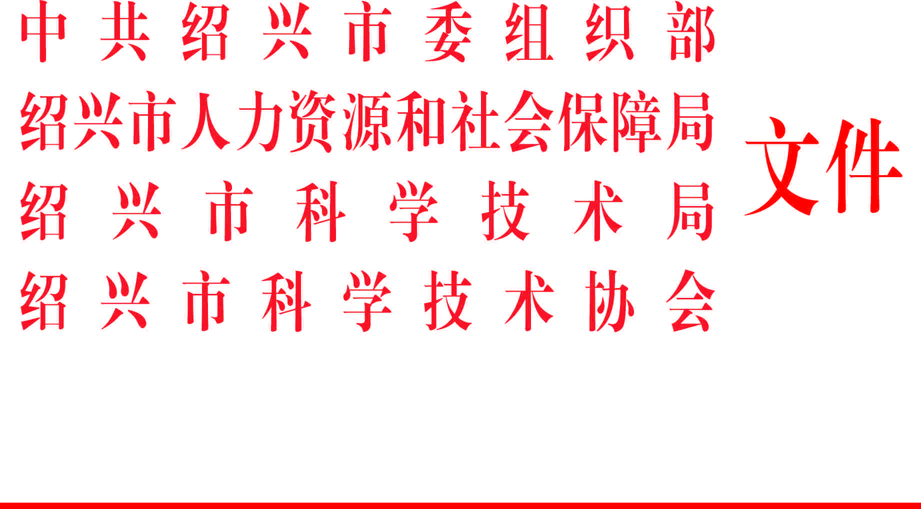

绍市科协发〔2017〕23号

关于推荐2017年度绍兴市优秀科技工作者的通知

各区、县（市）委组织部、人力社保局、科技局、科协，市直开发区科协，市科协所属市级学会（协会、研究会）、市直企事业科协、高校科协，市直有关单位：
为深入贯彻习近平总书记在全国“科技三会”上的重要讲话和《中共中央关于加强和改进党的群团工作的意见》精神，更好地实施创新驱动发展战略，充分调动科技工作者开展科技创新、科技传播的积极性，进一步在全社会营造“尊重知识、尊重人才、尊重劳动、尊重创造”的良好氛围，依照中国科协、科技部、人力资源和社会保障部、国务院国资委共同设立全国创新争先奖的有关规定，经中共绍兴市委组织部、绍兴市人力社保局、绍兴市科技局、绍兴市科协研究，决定推荐2017年度绍兴市优秀科技工作者，并从中择优推荐全国创新争先奖。现将有关事项通知如下：
- 推荐范围
近两年来在我市科研开发、装备制造和工程技术攻关、转化创业、科普及社会服务等方面做出显著成绩和突出贡献的科技工作者。在企事业单位担任领导职务，具有副高以上专业技术职称，坚持在教学、科研一线并作出特殊贡献的专家和学术带头人，可以按科研人员推荐。
以下人员不予推荐：各级党委和政府机关工作人员；各级科协及所属学会、协会、研究会、促进会办事机构专职工作人员；企业、事业单位中主要从事行政与管理工作的人员；规模以上国有企业领导班子成员；退休人员；近两年已获得国家级、省级、市级以上优秀科技工作者称号或青年科技奖的科技人员。
二、推荐条件
1. 拥护党的路线、方针、政策，热爱祖国，遵纪守法，具有良好学风和科学道德，在思想政治、党风廉政、道德品行方面不存在违纪违规或造成不良社会影响的行为。
2. 推荐科技工作者应在以下任一方面取得突出成绩。
（1）科研开发、装备制造和工程技术攻关方面，面向科技前沿、面向经济主战场、面向社会重大需求，在基础研究、技术开发、装备制造和工程技术攻关方面解决重大科学问题，开辟新方向，突破关键核心技术，解决社会发展瓶颈制约或社会安全重大挑战作出重大贡献。
（2）转化创业方面，推动科学技术成果转化为产品或服务，开发、应用、推广科技成果，形成新标准、新产业、规模化应用示范等，创造出显著经济效益和社会效益。
（3）科普及社会服务方面，运用科学技术知识开展科普及社会服务活动，面向社会公众提供科技类社会化公共服务产品，并创造出显著社会效益。
上述成绩应当主要在本市范围内取得并于近两年内完成或显示影响。
3. 推荐的优秀科技工作者应为中国籍，所获得的最高学历专业应与现在所从事的学科方向一致。
三、推荐程序
1．推荐：分组织推荐和个人自荐。各区、县（市）各推荐3名，市直开发区科协，市科协所属市级学会（协会、研究会）、市直企事业科协、高校科协和市直有关单位各推荐1名，并在候选人所在单位和推荐单位内部进行公示。个人自荐应在所在单位进行公示。
- 评选：由主办单位组织有关专家进行评议，确定优秀科技工作者提名人选，再由主办单位领导及有关专家集体研究，最终确定10名优秀科技工作者。
- 公示：评选结果将在市科协网站向社会公示5天，经公示无异议的，将由主办单位进行通报表扬，其主要事迹在市级媒体上进行宣传报道。
四、推荐要求
1．各推荐单位要高度重视，精心组织推荐工作。在考虑推荐人选时，一定要具有社会公信度和影响力，经得起时间和实践的检验。各地推荐材料由区、县（市）科协统一汇总后报绍兴市科协，其他单位和个人推荐材料直接报绍兴市科协。
2．报送材料。请各单位于2017年5月30日前将申报材料：装订成册的纸质材料一式一套（份）、与纸质材料保持一致的电子文档、成果原件等送达市科协学会部。纸质材料包括：2017年度绍兴优秀科技工作者候选人推荐（自荐）表、2017年度绍兴市优秀科技工作者候选人业绩申报表、与业绩申报相对应的成果复印件，候选人最高学历毕业证书复印件，复印件需加盖单位公章确认。成果原件待初评结束后返还申报者。非学术性报纸刊物的有关报道不作为业绩证明材料，无证明材料的业绩填报无效。推荐材料不得涉及国家秘密。

联系人：潘露丹，联系电话：88008303 QQ：675960068
电子邮件：sxxh423@sina.cn
通讯地址：绍兴市镜湖新区洋江西路528号
邮政编码：312000

附件：1. 2017年度绍兴市优秀科技工作者候选人推荐（自荐）表
2. 2017年度绍兴市优秀科技工作者候选人业绩申报表
3. 2017年度绍兴市优秀科技工作者填报内容参考

中共绍兴市委组织部 绍兴市人力资源和社会保障局

绍兴市科学技术局 绍兴市科学技术协会
2017年5月3日

绍兴市科协办公室 2017年5月3日印发
附件1
2017年度绍兴市优秀科技工作者候选人推荐（自荐）表
姓 名 |  |  |  |  |  | 性 别 |  |  |  |  |  |  | 照  片
出生年月 |  |  |  |  |  | 籍 贯 |  |  |  |  |  |  | 照  片
党 派 |  |  |  |  |  | 民 族 |  |  |  |  |  |  | 照  片
最高学历 |  |  |  |  |  | 学 位 |  |  |  |  |  |  | 照  片
毕业院校 |  |  |  |  |  |  |  |  | 所学专业
专业技术职务（职称）
工作单位及职务
通讯地址及邮编
推荐领域 |  |  | □科研开发、装备制造和工程技术攻关□转化创业□科普及社会服务
联系电话 |  |  |  |  |  | 手 机
传 真 |  |  |  |  |  | 电子邮箱
是否科协所属学会、协会、研究会会员
从事科技工作经历 | 何年何月至何年何月 |  |  |  |  |  | 在何单位从事何工作
主要事迹简介(500字左右)
工  作  单  位  意  见 |  | （单位盖章）  2017年 月 日 |  |  |  |  |  | 推  荐  单  位  意  见 |  |  | （单位盖章）  2017年 月 日

附件2：

2017年度绍兴市优秀科技工作者候选人业绩申报表
（时间为近两年来在绍兴市取得的成果）

姓名 |  | 姓别 |  | 工作单位 |  |  |  | 推荐人/单位 |  |  |  | 编号
申报业绩内容
1、科研项目
序号 | 课题题目 |  |  |  |  | 立项名称 | 立项等次 | 立项单位 | 项目级别 |  | 立项时间 | 完成情况 | 排名/总
1 | 此行为填写举例申报者删除重填 |  |  |  |  | 国家自然科学基金 | 面上项目 | 科技部 | 国家级 |  | 2016.5 | 在研 | 1/5
2
3
项目  备注 | 科研项目限3项。  已验收项目说明：验收时间，验收地点，验收部门，验收结论（附验收报告）
2、论文专著
序号 | 论文题目 |  |  |  |  | 杂志名称 | 期号 | 杂志级别 | 收录情况 |  | 发表时间 | 认定情况 | 排名/总
1 | 此行为填写举例申报者删除重填 |  |  |  |  | 浙大学报 |  | 国内一级 | EI（JA） |  | 2016．5 | 省一等 | 1/5
2
3
4
5
序号 | 专著题目 |  |  |  |  | 出版社 | 刊号 | 级别 | 出版地点 |  | 出版时间 | 认定情况 | 排名/总
1
2
论文  备注 | 论文限5篇，专著限2部。  省级自然科学学术论文、市级自然科学优秀论文认定情况说明：认定时间，认定部门（附认定文件）
3、专利授权
序号 | 专利题目 |  |  |  |  | 专利类别 | 申请国家 | 授权状态 | 公开号 |  | 授权时间 | 应用状态 | 排名/总
1 | 此行为填写举例申报者删除重填 |  |  |  |  | 发明专利 | 中国 | 已授权 | CN12345678 |  | 2016.5 | 未转让 | 1/5
2
3
4
5
专利备注 | 专利限5项。  已应用/已转让专利说明：应用/受让单位，合同，经济效益说明，附财务证明
4、获得奖励
序号 | 获奖题目 |  |  |  |  | 奖励名称 | 奖励等次 | 奖励部门 | 奖励级别 |  | 获奖年限 | 单位地点 | 排名/总
1 | 此行为填写举例申报者删除重填 |  |  |  |  | 国家科技进步奖 | 二等 | 科技部 | 国家级 |  | 2016.5 |  | 1/5
2
3
获奖  备注 | 获得奖励限3项。  获奖第一单位所在地
5、人才团队
序号 | 团队单位 |  |  |  |  | 认定称号 | 认定等次 | 认定部门 | 认定级别 |  | 认定年限 | 单位地点 | 排名/总
1 | 此行为填写举例申报者删除重填 |  |  |  |  | 创新团队 | 带头人 | 科技部 | 国家级 |  | 2016.5 |  | 1/5
2
3
4
5
人才  备注 | 人才团队限5项。  获认定时单位所在地
6、科技服务
序号 | 课题题目 |  |  |  |  | 签约对象 | 合同金额 | 合同期限 | 经济效益 |  | 立项时间 | 结题情况 | 排名/总
1 | 此行为填写举例申报者删除重填 |  |  |  |  | 某公司 | 50万 | 2年 | 1000万 |  | 2016.5 | 验收合格 | 1/5
2
3
4
5
服务  备注 | 科技服务限5项。  提供服务合同，创造经济效益要提供财务证明。  ※企业内部人员科技创新、技术改造、合理化建议、挖潜提效等填此栏，可不用填合同信息，经济效益需财务证明。
7、成果产品
序号 | 成果/产品名称 |  |  |  |  | 鉴定称号 | 签定等次 | 立项单位 | 鉴定级别 |  | 鉴定时间 | 鉴定结论 | 排名/总
1 | 此行为填写举例申报者删除重填 |  |  |  |  | 新产品 | 重点新产品 | 科技部 | 国家级 |  | 2016.5 | 国内领先 | 1/5
2
3
成果  备注 | 成果产品限3项。  创造经济效益要提供财务证明
8、标准制定
序号 | 标准题目 |  |  |  |  | 标准名称 | 标准编号 | 备案部门 | 制定角色 |  | 发布时间 | 实施状态 | 排名/总
1 | 此行为填写举例申报者删除重填 |  |  |  |  | 行业标准 |  |  | 牵头 |  | 2016．5 | 已实施 | 1/5
2
3
标准  备注 | 标准制定限3项。
注： SCI 期刊分区按当年度中国科学院文献情报中心的划分标准；
附件3：

2017年度绍兴市优秀科技工作者填报内容参考
（时间为近两年来在绍兴市取得的成果）

 | 类别 | 内容
1 | 科研  项目 | 国家973、国家重大科学研究计划，863，国家杰出青年科学基金，国家自然科学基金，国家科技重大专项，国家重点研发计划，国家科技支撑计划，技术创新引导计划，政策引导类科技计划及专项，国际科技合作（杰青、重大项目，一级课题、重点项目，面上项目、青年项目，主任项目、小额资助、其他项目）
1 | 科研  项目 | 省科技计划项目，省自然科学基金、杰出青年团队项目（重大项目，重点项目，面上项目，其他省部级）
1 | 科研  项目 | 市级项目（科技攻关计划重大项目，重点项目，一般项目、科技产业化及专项，软科学及其他项目）
2 | 论文  专著 | SCI收录（Ⅰ区，Ⅱ区，Ⅲ区、《中国科学》，SCIⅣ区、EI（JA、不包括EI pageone）、国内一级、CSCD，EI（CA），国内核心，省级其他
2 | 论文  专著 | 自然科学、工程技术等、农业科学和医疗卫生学术专著
2 | 论文  专著 | 省级自然科学学术论文、市级自然科学优秀论文评定（省级，市级一等、二等、三等及学会认定一等）
3 | 专利  授权 | 国际发明专利（授权，申报未授权，多国）
3 | 专利  授权 | 中国专利（发明，实用新型，授权，申报未授权）
3 | 专利  授权 | 专利权人与发明人同一单位：授权专利产生经济效益（财务证明）
3 | 专利  授权 | 专利权人与发明人非同一单位：每件转让金额≥5万元的授权专利（转让合同、财务证明）  转让专利产生经济效益（财务证明）
4 | 获得  奖励 | 国家自然科学奖、国家技术发明奖、国家科技进步奖、国际科技合作奖（特等奖，一等奖，二等奖）
4 | 获得  奖励 | 浙江省科学技术奖（重大贡献奖、一等奖、二等奖、三等奖），其他省部级非政府奖，学协会奖
4 | 获得  奖励 | 绍兴市科学技术奖（一等奖，二等奖，三等奖）
4 | 获得  奖励 | 创新创业竞赛获奖（国家级、省级、市级A类，B类，C类）
4 | 获得  奖励 | 优秀共产党员、先进工作者、劳动模范（国家级、省级、市级、区级）
5 | 人才  团队 | 领军人才，创新人才，创新团队，千人计划（国家级，省级，市级，团队带头人，核心成员）
6 | 科技  服务 | 签订企业技术服务、开发、项目合作等金额≥5万元合同（服务合同、财务证明），技术合作创造经济效益（财务证明）  ※企业内部人员科技创新、技术改造、合理化建议、挖潜提效等填此栏，可不用填合同信息，经济效益需财务证明。
7 | 成果  产品 | 科技成果鉴定，新产品认定（国家，省级，市级）
8 | 标准  制定 | 国家标准，行业标准，团体标准（牵头，参与前三）
注：SCI 期刊分区按当年度中国科学院文献情报中心的划分标准；

